Didaktische Kommentierung: Aufgabe Zeitangaben

Aufgabenmerkmale
Leitidee | Größen und Messen
Aufgabenmerkmale | 1 | 2 | 3
Bildungsstandard/s - Allgemeine Kompetenzen | Sachprobleme in die Sprache der Mathematik übersetzen, innermathematisch lösen und diese Lösungen auf die Ausgangssituation beziehen | Sachprobleme in die Sprache der Mathematik übersetzen, innermathematisch lösen und diese Lösungen auf die Ausgangssituation beziehen | Sachprobleme in die Sprache der Mathematik übersetzen, innermathematisch lösen und diese Lösungen auf die Ausgangssituation beziehen
Bildungsstandard/s - Inhaltsbezogene Kompetenzen (Leitideen) | Größenangaben in unterschiedlichen Schreibweisen darstellen (umwandeln); Sachaufgaben mit Größen lösen | Größenangaben in unterschiedlichen Schreibweisen darstellen (umwandeln); Sachaufgaben mit Größen lösen | Größenangaben in unterschiedlichen Schreibweisen darstellen (umwandeln; Sachaufgaben mit Größen lösen
Kompetenzstufe | II | II | III
Anforderungsbereich | Reproduzieren (I) | Reproduzieren (I) | Reproduzieren (I)

Hinweise zur Bearbeitung
In folgender Aufgabe bewältigen die Kinder Alltagssituationen (Besuch, Film, Autofahrt) mit Hilfe ihres mathematischen Wissens zum Größenbereich Zeit. Das Sachproblem wird in allen drei Teilaufgaben in Form eines Textes präsentiert. Die Aufgaben unterscheiden sich in ihren Randbedingungen:

- Teilaufgabe a: Zeitpunkt 1 (Abfahrt) und Zeitpunkt 2 (Ankunft) sind gegeben. Hier ist die Zeitdauer zu berechnen.
- Teilaufgabe b: Zeitpunkt 1 (Start der Film DVD) und die Zeitdauer sind gegeben: zu ermitteln ist der Zeitpunkt 2 (Ende der Film DVD).
- Teilaufgabe c: Zeitdauer und Zeitpunkt 2 (Ankunft) sind gegeben, zu ermitteln ist der Zeitpunkt 1 (Abfahrt). Aufgabe 3 stellt sich für die Kinder am schwierigsten dar, da die Anfangszeit gesucht wird und das Kind deshalb gedanklich gegen den Uhrzeigersinn die Zeitdauer berechnen muss.

Mögliche Schwierigkeiten
Die Zeit ist ein nicht einfacher Größenbereich, da
- bei Zeitangaben zwischen der Angabe von Zeitpunkten und Zeitdauer (Zeitspanne) unterschieden wird;
- Zeitpunkte keine Größen sind, sondern Skalenwerte auf einem Messgerät (Uhren und Kalender);
- die Zeitspanne aus der abgelesenen Anfangs- und Endzeit (zwei Zeitpunkte) berechnet wird;
- Zeitberechnungen nicht als Gleichung aufgeschrieben werden können und
- die Einheiten zum Größenbereich Zeit nicht dekadisch aufgebaut sind.

Mögliche Fehlerquellen bei dieser Aufgabe sind:
- Für die Berechnung der Zeitspanne bei Aufgabe 1 und der Zeitpunkte bei den Aufgaben 2 und 3 ist die Kenntnis der Umwandlungszahl 1 h = 60 Minuten notwendig. Die Kinder könnten fälschlicherweise davon ausgehen, dass der Größenbereich Zeit dekadisch aufgebaut ist und deshalb eine Stunde in 100 Minuten umrechnen.
- Bei Aufgabe 3 erhöht sich der Schwierigkeitsgrad dadurch, dass neben den 2 Stunden zusätzlich noch 30 Minuten von einer vollen Stunde abgezogen werden müssen. Die Abfahrtszeit könnte fälschlicherweise mit 14.30 Uhr angegeben werden.
- Problematisch könnte bei Aufgabe 3 auch der Begriff „spätestens“ sein.

Weiterarbeit und Förderung
Insbesondere Leistungsschwächere können derartige Aufgaben anschaulich mit der Uhr lö-sen. Variiert werden kann die Aufgabe, indem
- Zeitangaben bildlich dargeboten werden (vgl. dazu Aufgabe 15: „Größen umwandeln“);
- Zeitangaben variieren, z. B. halb 2, 15.00 Uhr (lokale Unterschiede sind insbesondere bei Viertel bzw. Dreiviertel zu beachten);
- längere Zeitspannen zu berechnen sind (auch Zeitspannen, die das Wissen erfordern, dass ein Tag 24 Stunden hat) und
- Notation der mathematischen Lösung von Sachaufgaben mit der Größe Zeit mit Hilfe von Pfeilen.

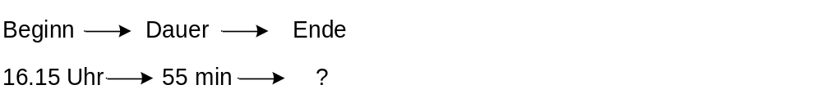

oder in Form einer Tabelle

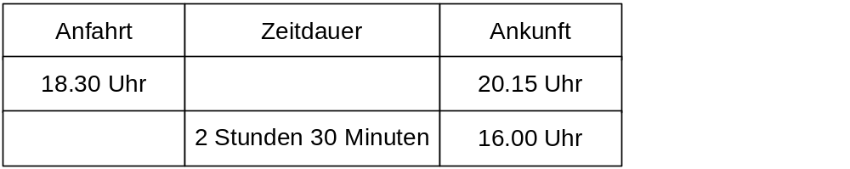

- Anhand unterschiedlicher Sachsituationen (Flugplan, Fahrplan der Bahn, Autofahrt, Besuch eines Freundes usw.) mit der gleichen mathematischen Struktur, werden jeweils die drei zusammengehörenden Begriffe erarbeitet:

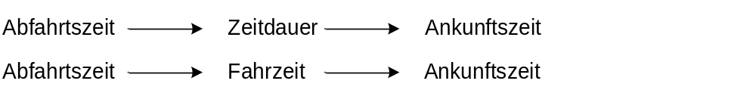

- Diese Begriffe sind Ausgangspunkt für Variationen der Aufgabe. Die Schüler formulieren zu den einzelnen Aufgabentypen Sachaufgaben.

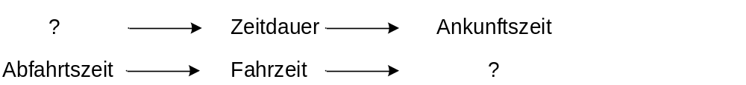
- Anhand von Sachaufgaben mit dem Größenbereich Zeit finden die Schüler weitere Begriffstripel zur Größeneinheit Zeit und wenden sie an, z. B.: Lars trainiert zweimal in der Woche im Fußballverein. Jedes Training beginnt um 15.30 Uhr und endet um 17.00 Uhr. Wie lange trainiert Lars in 4 Wochen?

